Balkon-Austrittsbank 3495 - mit Styro-Leichtbetonkern - 200mm

Brillux

Eigenschaften

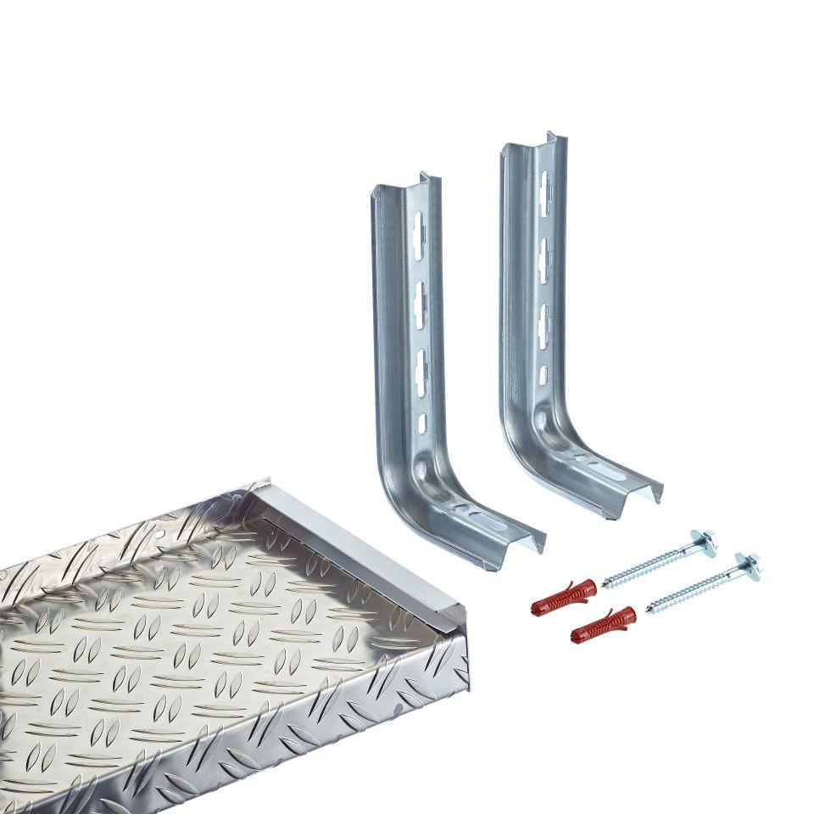

HAN:

3495.0200.0

Fensterbank

Außenfensterbank

Ausladung (mm)

200,00

Ausführung

Styro-Leichtbetonkern mit Aluminiumkaschierung, besondere Warzenstruktur reduziert die Rutschgefahr, individuelle Anfertigungen nach Maß

Anwendungsbereich

hält dynamische auftretende Lasten von der Fassadendämmung ab,Neu- und Altbaubereich einsetzbar

Länge in mm

max. 4000